Phương Anh – Đội viên gương mẫu của chi đội 7A5, trường THCS Sài Đồng
Phương Anh là một tấm gương sáng trong học tập cũng như trong các hoạt động ngoại khóa.
Cô bạn luôn nổi bật với sự chăm chỉ và quyết tâm trong học tập. Dù có những bài học khó khăn, Phương Anh luôn không ngừng nỗ lực, kiên trì tìm tòi, nghiên cứu để đạt kết quả cao. Chính nhờ sự cố gắng ấy mà cô bạn luôn đạt được kết quả học tập xuất sắc trong lớp, là niềm tự hào của thầy cô và bạn bè.
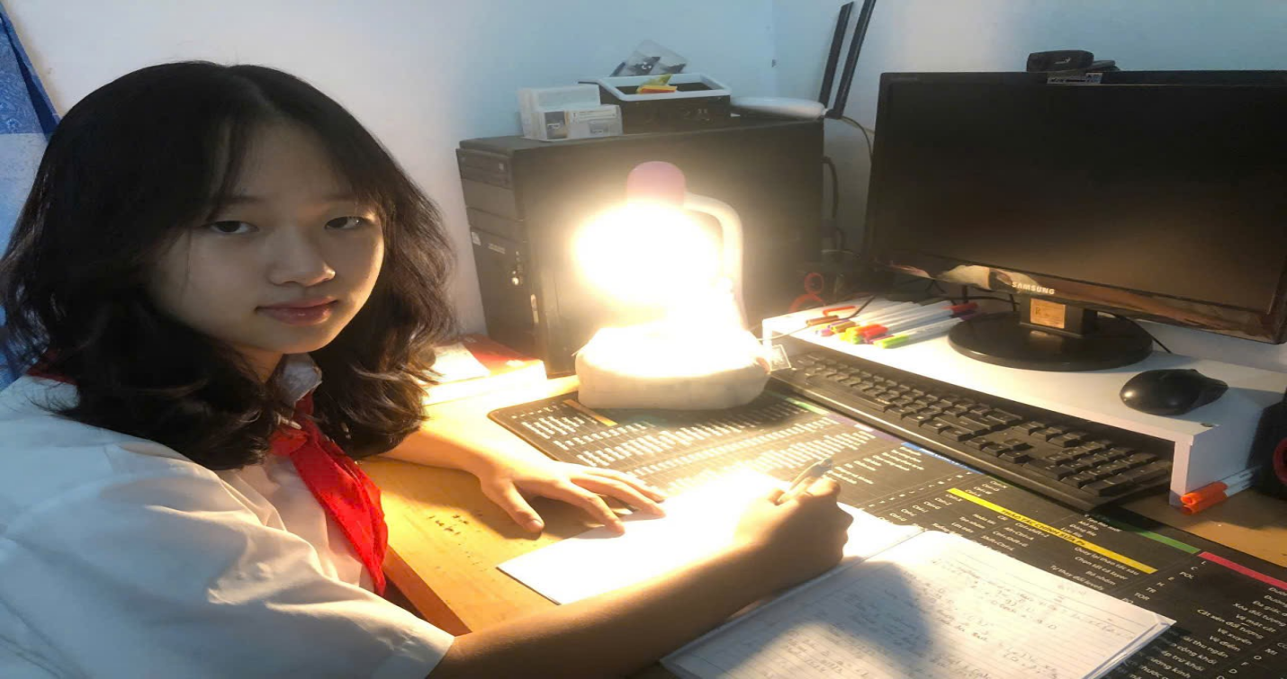
Ngoài học tập, Phương Anh còn là một người tích cực tham gia các hoạt động của lớp. Cô bạn luôn sẵn sàng giúp đỡ các bạn trong học tập cũng như các công việc chung của lớp. Phương Anh luôn lắng nghe và chia sẻ những khó khăn của bạn bè, giúp mọi người cảm thấy thoải mái và vui vẻ. Nhờ vậy, cô bạn luôn được yêu mến và quý trọng.
Phương Anh không chỉ giỏi về học tập mà còn có năng khiếu đặc biệt trong các môn nghệ thuật. Cô bạn vẽ rất đẹp, mỗi bức tranh đều thể hiện sự tỉ mỉ, sáng tạo. Bên cạnh đó, Phương Anh cũng rất khéo léo với việc móc len, tạo ra những sản phẩm đầy tính nghệ thuật. Không chỉ vậy, Phương Anh còn chơi nhạc cụ rất thành thạo, có thể kể đến như đàn ghi-ta, khiến nhiều bạn phải trầm trồ, ngưỡng mộ.
Với những thành tích vượt trội trong học tập và các hoạt động nghệ thuật, Phương Anh thực sự là một tấm gương sáng để chúng em học hỏi. Cô bạn không chỉ giỏi mà còn rất khiêm tốn, thân thiện và luôn giúp đỡ mọi người, khiến bạn bè xung quanh đều cảm thấy gần gũi và dễ mến. Phương Anh chính là hình mẫu lý tưởng cho những ai muốn thành công, không chỉ trong học tập mà còn trong cuộc sống.

